

**Ausflugsbericht**

Norwegens Welt der Fjorde und spitzen Berge  
AMR 076:

06.07. – 22.07.2022

**Begleitung außer Phoenix**

Uwe Lexow (Lektor)

Dr. Wolfram von Rhein (Rhetorik)

Lucie Peter (Boutique)

Daniel Wenderoth (Videomanager)

Eddy Teger (Pianist)

|  |  |  |  |
| --- | --- | --- | --- |
| **Sa     09.07.** | [Bodø](https://www.phoenixreisen.com/bodo-in-norwegen-auf-einer-kreuzfahrt-entdecken.html) / [Norwegen](https://www.phoenixreisen.com/norwegen-kreuzfahrt-nordkap-fjorde-und-wilder-naturgenuss.html" \t "_blank) | **08:00 16:00** |  |

#### 

#### Terminal South Quay

#### Besuch Luftfahrtmuseum

**ca. 2 Std.**  
Kurzer Bustransfer zum norwegischen Luftfahrtmuseum. Mit einem Gästeführer unternehmen Sie eine etwa 1,5-stündige Führung durch das Museum. Es wurde 1994 eröffnet und ist in zwei Abteilungen gegliedert; Militärluftfahrt und Zivilluftfahrt. Im militärischen Teil sind berühmte Modelle wie Spitfire, CF-104 Starfighter, Ju 88 und das Spionageflugzeug U-2 ausgestellt. Im zivilen Bereich befinden sich bekannte Passagierflugzeuge. Nach der Besichtigung erfolgt der Bustransfer zurück zum Schiff.   
**Bitte beachten:** Begrenzte Teilnehmerzahl. Informationen in englischer Sprache.  
Vorbehaltlich Änderungen Programm/Preis (Stand: April 2022) 83 €

Alles nach Plan.

#### Arktische Küstenwanderung

**ca. 2,5 Std.**  
Die liebste Freizeitaktivität der Norweger ist das "Friluftsliv", nämlich Freizeit und Bewegung in der freien Natur. Dies gilt insbesondere für die Bewohner der Stadt Bodø. Der nächste Nationalpark ist nur wenige Minuten vom Stadtzentrum entfernt und lädt mit dramatischer Landschaft rund um das Jahr zu Aktivität ein. Ein kurzer Bustransfer bringt Sie zu einem nahe gelegenen Strand, von wo aus Ihre etwa 2-stündige Wanderung beginnt. Entlang des Ufers atmen Sie die frische Meeresluft und erleben das raue Klima. Entdecken Sie die Geschichte der Umgebung die bis zur Steinzeit zurückreicht und sehen Sie ein altes Wikingergrab. Mit etwas Glück erspähen Sie unterwegs den größten Raubvogel Europas, den Seeadler. Nach der Wanderung bringt Sie der Transferbus zurück zum Schiff.  
**Bitte beachten:** Für Gäste mit eingeschränkter Beweglichkeit nicht geeignet. Begrenzte Teilnehmerzahl. Wind- und wasserdichte Kleidung sowie Mütze, Handschuhe und festes Schuhwerk empfohlen. Informationen vom Wanderführer in englischer Sprache.  
Vorbehaltlich Änderungen Programm/Preis (Stand: April 2022) 83 €

Alles nach Plan.

#### Saltstraumen und Seeadlersafari mit RIB-Boot und Bus

**ca. 3 Std.**  
Sie gehen ca. 500 m vom Schiff zur Anlegestelle der RIB-Boote. Zunächst erhalten Sie eine Schutzkleidung und Instruktionen für die Fahrt. In der Provinz Nordland leben ca. 20% der Seeadler weltweit. Es gibt keine Garantie, die Seeadler beobachten zu können, aber die Chance ist in dieser Region besonders groß. Beim Saltstraumen, dem stärksten Gezeitenstrom der Welt, beenden Sie die Fahrt mit dem RIB-Boot. Aufgrund des sauberen Wassers an dieser Stelle ist der Saltstraumen extrem reich an Fischen. Anspruchsvolles Angeln ist hier eine beliebte Beschäftigung. Auf der Rückfahrt mit dem Bus nach Bodø legen Sie eine Fotopause auf dem Berg Rønvik ein.  
**Bitte beachten:**Für Gäste mit eingeschränkter Beweglichkeit bzw. Rückenleiden nicht geeignet. Sehr begrenzte Teilnehmerzahl. Die Tour wird mit RIB-Booten gefahren, die Geschwindigkeiten von bis zu 35 Knoten (ca. 65 km/h) erreichen können. Bei unruhiger See kann es zum harten Aufsetzen der Boote auf den Wellen kommen. Sicherheitsausrüstung (Überlebensanzug und Rettungsweste) wird gestellt. Bequeme Wander- oder Sportschuhe empfohlen. Bitte folgen Sie den Anweisungen des Personals. Alle Erklärungen in englischer Sprache. Durchführung in umgekehrter Reihenfolge möglich.  
Vorbehaltlich Änderungen Programm/Preis (Stand: April 2022) 143 €

Anstelle der Fotopause auf dem Berg Rønvik wurde ein Halt an der Saltstraumbrua eingelegt. Die Gäste hatten die Möglichkeit, über die Brücke hinwegzugehen und die Saltstraumen von oben zu betrachten (ca. 20Min.). Der Bus wartete auf der anderen Seite der Brücke.

Laut Reiseleitung ist die Aussicht von dem Berg Rønvik auf Grund der Bepflanzung nicht mehr gegeben.

Die Gäste waren begeistert von der Aussicht von der Brücke. Es wäre eine gute Überlegung, diesen fix in das Ausflugsprogramm zu integrieren.

Sonst alles nach Plan.

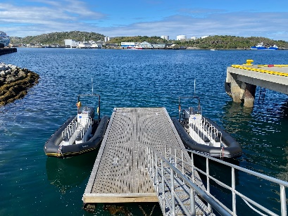 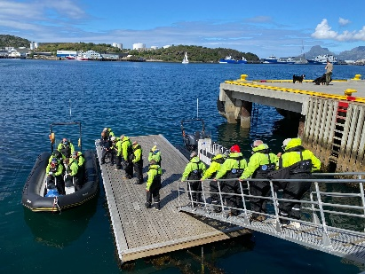 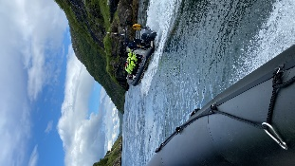  
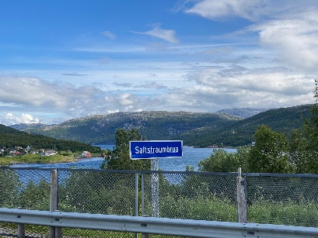 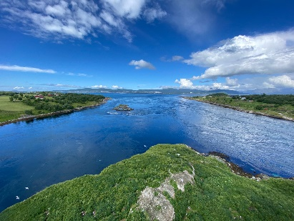 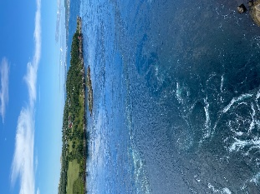

#### Saltstraumen und Seeadler per RIB-Boot

**ca. 2 Std.**  
Sie gehen ca. 500 m vom Schiff zur Anlegestelle der RIB-Boote. Zunächst erhalten Sie eine Schutzkleidung und Instruktionen für die Fahrt. In der Provinz Nordland leben ca. 20% der Seeadler weltweit. Es gibt keine Garantie, die Seeadler beobachten zu können, aber die Chance ist in dieser Region besonders groß. Sie fahren bis zum Saltstraumen, dem stärksten Gezeitenstrom der Welt. Aufgrund seines sauberen Wassers ist der Saltstraumen extrem reich an Fischen. Anspruchsvolles Angeln ist hier besonders beliebt. Danach erfolgt dann wieder die Rückfahrt per RIB-Boot nach Bodø.  
**Bitte beachten:**Für Gäste mit eingeschränkter Beweglichkeit bzw. Rückenleiden nicht geeignet. Sehr begrenzte Teilnehmerzahl. Die Tour wird mit RIB-Booten gefahren, die Geschwindigkeiten von bis zu 35 Knoten (ca. 65 km/h) erreichen können. Bei unruhiger See kann es zum harten Aufsetzen der Boote auf den Wellen kommen. Sicherheitsausrüstung (Überlebensanzug und Rettungsweste) wird gestellt. Bequeme Wander- oder Sportschuhe werden empfohlen, bei kälteren Temperaturen auch Handschuhe und Mütze. Bitte folgen Sie den Anweisungen des Personals. Alle Erklärungen in englischer Sprache. Mindestalter 6 Jahre alt.  
Vorbehaltlich Änderungen Programm/Preis (Stand: April 2022) 153 €

Alles nach Plan.

Seitens Bonn fehlte die Information, dass bei den Ausflügen „Arktische Küstenwanderung“ sowie „Saltstraumen + Seeadlersafari mit RIB-Boot + Bus“ die Gruppen geteilt werden, was vorab wohl zwischen Agentur und Bonn abgesprochen wurde.



|  |  |  |  |
| --- | --- | --- | --- |
| **So     10.07.** | [Tromsø](https://www.phoenixreisen.com/tromso-in-norwegen-auf-einer-kreuzfahrt-entdecken.html) / [Norwegen](https://www.phoenixreisen.com/norwegen-kreuzfahrt-nordkap-fjorde-und-wilder-naturgenuss.html" \t "_blank) | **09:30 18:00** |  |

#### Tromsø mit Eismeerkathedrale und Polaria Erlebniszentrum

**ca. 3,5 Std.**  
Tromsø erstreckt sich über die Insel Tromsøya, das Festland und die Insel Kvaløya. Auf dem Weg zum Erlebniszentrum Polaria erfahren Sie viel Wissenswertes über Tromsø und seine Geschichte. Das Erlebniscenter hat eine beeindruckende Architektur, die an das Packeis erinnert. Es erwarten Sie ein Aquarium für arktische Tiere sowie ein Robbenbecken. Zudem können Sie sich einen Panoramafilm anschauen, der die Flora und Fauna auf Spitzbergen eindrucksvoll vermittelt. Anschließend fahren Sie durch das Stadtzentrum, wo u.a. der Dom, eine der größten Holzkirchen Norwegens, Seite an Seite mit Glas- und Betonbauten moderner Architektur steht. Sie fahren über die Brücke zum Stadtteil Tromsdalen, wo sich die Eismeerkathedrale befindet. Sie ist im Jahr 1965 gebaut und ein Beispiel moderner norwegischer Kirchenarchitektur. Nach dem Besuch der Kirche (Erklärungen von außen) Rückfahrt zum Schiff. Vorbehaltlich Änderung Programm/Preis (Stand: April 2022) 79 €

Alles nach Plan.

#### Polarmuseum und Besuch bei den Huskies

**ca. 3,5 Std.**  
Im Wilderness Center auf der Insel Kvaløya, etwa 30 Minuten von Tromsø entfernt, besitzt der Eigentümer 300 Alaskan Huskies. Nach Ankunft erhalten Sie eine Einführung in die Zuchtstation und werden mit den Huskies und ihren Welpen vertraut gemacht (strapazierfähige Kleidung empfohlen). Erfahrene Hundeschlittenführer kümmern sich ganzjährig um die Hunde. In Ton und Bild wird Ihnen der längste Hundeschlittenlauf Europas, das 1.000 km lange Finnmarksrennen, erläutert. Auch über Expeditionen in Grönland und Alaska gibt es viel Interessantes zu erfahren. Nach dem Besuch fahren Sie zurück nach Tromsø und zum Polarmuseum, mit kurzem Fotostopp an der Eismeerkathedrale. Das Museum befindet sich in einem Lagerhaus der Zollbehörde von 1833 und zeigt Ausstellungen über norwegische Polarexpeditionen und Fangtraditionen in den Polargebieten. Dazu zählen Sonderausstellungen über die Forschungen von Fridtjof Nansen und Roald Amundsen. Die Eröffnung des Museums im Jahr 1978 fiel auf den 50. Jahrestag, an dem Roald Amundsen wegen einer Rettungsaktion zu seiner letzten Polarfahrt aufbrach. Von Tromsø aus begab er sich mit seinem Luftschiff "Latham" Richtung Spitzbergen, um nach Umberto Nobile und dem Luftschiff Italia zu suchen. Durch einen Absturz kam Amundsen ums Leben. Anschließend kehren Sie zurück zum Schiff. **Bitte beachten:**Begrenzte Teilnehmerzahl.  
Vorbehaltlich Änderungen Programm/Preis (Stand: April 2022) 79 €

Alles nach Plan.

#### Tromsø mit Museum, Eismeerkathedrale und Storsteinen

**ca. 3,5 Std.**  
Die Hauptstadt Nordnorwegens ist wunderschön auf der Insel Tromsøya, dem Festland und der Insel Kvaløya gelegen. Tromsø ist eine attraktive Universitätsstadt mit vielen Sehenswürdigkeiten. Sie fahren durch die Stadt zum Volksmuseum, das Ihnen einen interessanten Eindruck vom Leben im hohen Norden während der letzten Jahrhunderte vermittelt. Nach dem Besuch fahren Sie über die Tromsø-Brücke zu der bekannten Eismeerkathedrale, ein Meisterwerk des Architekten Jan Inge Hovig. Die Kirche wurde im November 1965 eingeweiht. Nach der Besichtigung (Erklärungen von außen) fahren Sie direkt zur Talstation der Seilbahn, deren Fahrt auf den Storsteinen (420 m Höhe) ca. 10 Min. dauert. Oben angekommen haben Sie etwas Zeit, die fantastische Aussicht über Tromsø und die Umgebung zu genießen. Anschließend Abfahrt mit der Seilbahn und Rückfahrt mit dem Bus zum Schiff.  
**Bitte beachten:** Für Gäste mit eingeschränkter Beweglichkeit aufgrund vieler Stufen nicht geeignet.Wartezeiten an der Seilbahn sind möglich.   
Vorbehaltlich Änderung Programm/Preis (Stand: April 2022) 93 €

Alles nach Plan.

#### Tromsø Panoramafahrt

**ca. 2 Std.**  
Tromsø, die größte Stadt Nordnorwegens, wird oft "Paris des Nordens" genannt. Die Stadt liegt 344 km Luftlinie nördlich des Polarkreises. Tromsø beheimatet nicht nur die nördlichste Universität, sondern auch die nördlichste Kathedrale der Welt. Das Stadtzentrum von Tromsø liegt auf der Insel Tromsøya. Diese Rundfahrt führt durch das gemütliche Zentrum, durch die hübsch im Grünen gelegenen Vororte und vorbei am Prestevatnet, einem Binnensee. Sie überqueren die beeindruckende Tromsø-Brücke und sehen die Eismeerkathedrale (Fotostopp), eines der Wahrzeichen der Stadt. Anschließend Rückfahrt zum Schiff.  
Vorbehaltlich Änderungen Programm/Preis (Stand: März 2022) 37 €

Alles nach Plan.

Da das Mikro bei Bus 4 nicht funktionierte und der Bus am Nachmittag nochmal als Bus 8 hätte eingesetzt werden sollen, wurde dieser nach dem Ausflug ausgetauscht. Da der Tausch einige Zeit in Anspruch genommen hatte, wurden die Busnummern ausgewechselt, sodass Bus 10 noch fehlte. Dieser startete dann als letzter Ausflug vom Nachmittag, nach „Polaria“. Es gab jedoch keine Stornos diesbezüglich und die Gäste waren auch trotz der Verspätung gut drauf.



|  |  |  |  |
| --- | --- | --- | --- |
| **Mo     11.07.** | [Honningsvåg](https://www.phoenixreisen.com/honningsvag-in-norwegen-auf-einer-kreuzfahrt-entdecken.html) / Nordkap / [Norwegen](https://www.phoenixreisen.com/norwegen-kreuzfahrt-nordkap-fjorde-und-wilder-naturgenuss.html" \t "_blank) | **08:00** | **17:00** |

#### Fischerdorf Skarsvåg

**ca. 2,5 Std.**  
Sie verlassen die kleine Hafenstadt Honningsvåg, die erst im Jahr 1996 ihre Stadtrechte erhielte. Die Fahrt geht durch karge, arktische Landschaft auf der Insel Magerøya ("Karge Insel"). Sie fahren über das Hochplateau, wo etwa 4.000 Rentiere während der Sommermonate weiden. Bei guten Sichtverhältnissen können Sie in der Ferne das berühmte Nordkapplateau sehen. Weiter fahren Sie nach Skarsvåg, einem idyllischen Fischerdorf mit etwa 200 Einwohnern. Sie können einen kleinen Spaziergang machen und das Weihnachtshaus besuchen. Das gemütliche Häuschen ist ganzjährig mit norwegischem Weihnachtsschmuck dekoriert, und so haben Sie die Gelegenheit, Weihnachtsartikel zu erwerben. Auf der Rückfahrt wird ein Fotostopp bei "Matkemuittut Somby Sami" eingelegt. Die Samen, eher bekannt unter der Bezeichnung "Lappen", sind norwegische Mitbürger und eine ethnische Minorität. Anschließend erfolgt die Rückfahrt zum Schiff. **Bitte beachten:** Begrenzte Teilnehmerzahl.  
Vorbehaltlich Änderungen Programm/Preis (Stand: April 2022) 63 €

Alles nach Plan.

#### Transfer zum Nordkap

**ca. 3 Std.**  
Honningsvåg liegt auf der Insel Magerøya ("Karge Insel"), etwa 6 km vom Festland entfernt. Der Transfer zum Nordkap-Plateau beginnt in Honningsvåg und dauert ca. 45 Min. Die Fahrt geht durch typisch arktische Landschaft. Mehrere Hundert Rentiere weiden während der Sommermonate auf der Insel. Das 307 m hohe Nordkap ist ein steil aus dem Eismeer emporragendes Schieferplateau. Es liegt auf 71° 10' 16" nördlicher Breite, rund 2.100 km vom Nordpol entfernt und 514 km nördlich des Polarkreises. Versäumen Sie auf keinen Fall, die Nordkaphalle individuell zu besuchen und sich die schöne Multivisionsshow anzusehen, welche u.a. das Nordkap während der vier Jahreszeiten darstellt.  
**Bitte beachten:** Das Nordkap kann nur gegen eine Gebühr betreten werden, die im Transferpreis eingeschlossen ist. Vorbehaltlich Änderung Programm/Preis (Stand: April 2022) 73 €

Alles nach Plan.

#### Königskrabben-Safari mit dem Schlauchboot

**ca. 3,5 Std.**  
Sie unternehmen einen kleinen Spaziergang vom Schiff zum RIB-Bootsanleger. Sie erhalten die Schutzkleidung und kurze Instruktionen. Fest angeschnallt fahren Sie in hoher Geschwindigkeit mit dem RIB-Boot (Schnellschlauchboot) durch den Sarnesfjord. Bei einem Stopp inspizieren Sie die unter Wasser gelegenen Fangkörbe für Königskrabben. Die Königskrabbe lebte zuerst nur im nördlichen Pazifik. Später hat sie sich jedoch auch in der Barentssee angesiedelt. Eine Königskrabbe kann bis zu 10 kg wiegen. Weiter geht es in den Magerøysund. Nach etwa 20 Minuten gehen Sie an Land und können bei der Zubereitung der zuvor gefangenen Krabben zuschauen. In modernen Holzhütten sitzen Sie in gemütlicher Runde zusammen und kosten die frischen Krabben. Anschließend fahren Sie per Boot zur Pier zurück.  
**Bitte beachten:**Für Gäste mit eingeschränkter Beweglichkeit oder Rückenleiden nicht geeignet. Sehr begrenzte Teilnehmerzahl. Die Tour wird mit RIB-Booten gefahren, die Geschwindigkeiten von bis zu 35 Knoten (ca. 65 km/h) erreichen können. Bei unruhiger See kann es zum harten Aufsetzen der Boote auf den Wellen kommen. Sicherheitsausrüstung (Überlebensanzug und Rettungsweste) wird gestellt. Bitte folgen Sie den Anweisungen des Personals. Alle Erklärungen in englischer Sprache.  
Vorbehaltlich Änderungen Programm/Preis (Stand: April 2022) 183 €

Alles nach Plan.

#### Helikopter-Rundflug

**ca. 1 Std. / ca. 20 Min. Rundflug**  
Kurzer Transfer zum Startplatz für Ihren Helikopterflug. Nach der Einweisung bzw. Platzzuteilung startet der ca. 20-minütige Rundflug, der Ihnen beeindruckende Ausblicke auf Meer, Küstenlinie und Landschaft bietet. Aus der Vogelperspektive überblicken Sie das Nordkap, das als der nördlichste Punkt Europas gilt. Diese Auszeichnung gebührt jedoch der ca. 4 km westlich gelegenen Landzunge namens Knivskjelodden, die ebenfalls  auf der Flugroute liegt. Der Rundflug schließt weiterhin den Ort Tunes und den Tufjorden mit der bekannten Vogelinsel Gjesvaerstappane ein, bevor es über Kjelvik zum Ausgangspunkt zurückgeht. Danach Rückkehr zum Schiff.  
**Bitte beachten:** Sehr begrenzte Teilnehmerzahl. Durchführung des Ausflugs bzw. Flugroute wind-/wetterabhängig. Wenige Erklärungen vom Piloten in englischer Sprache. Sitzplatzvergabe erfolgt vor Ort durch den Piloten. Gewichtsbeschränkung 110 kg pro Person.  
Vorbehaltlich Änderungen Programm/Preis (Stand: April 2022) 303 €

Alles nach Plan.



|  |  |  |  |
| --- | --- | --- | --- |
| **So     14.07.** | [Longyearbyen](https://www.phoenixreisen.com/tromso-in-norwegen-auf-einer-kreuzfahrt-entdecken.html) / [Norwegen](https://www.phoenixreisen.com/norwegen-kreuzfahrt-nordkap-fjorde-und-wilder-naturgenuss.html" \t "_blank) | **08:00 14:00** |  |

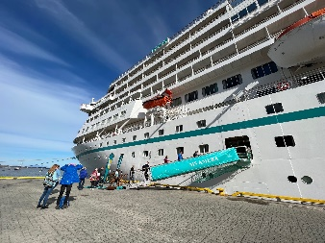 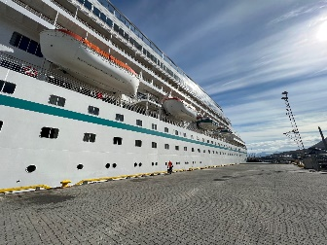 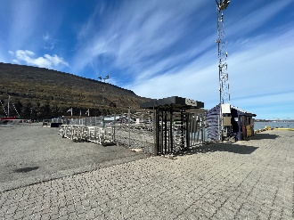 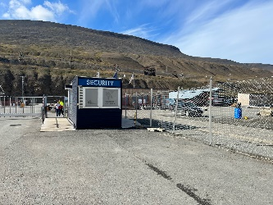  
Bykaia

Seitens Hafen wurde ein kostenpflichtiger Shuttle angeboten. 08:00-13:00 1 Shuttle + 09:00-11:00   
1 Zusatz-Shuttle. Da es in Longyearbyen keine Bank mehr gibt, wurde die Abrechnung über die Gesamtrechnung mit dem Chief Purser gemacht. Der Shuttle wurde den Gästen mit Euro 8.00 berechnet

|  |  |  |  |  |
| --- | --- | --- | --- | --- |
| **Sa     16.07.** | [Svolvær](https://www.phoenixreisen.com/svolvaer-in-norwegen-auf-einer-kreuzfahrt-entdecken.html) / Lofoten / [Norwegen](https://www.phoenixreisen.com/norwegen-kreuzfahrt-nordkap-fjorde-und-wilder-naturgenuss.html" \t "_blank) | **12:00** | **19:15** |  |

8min Tenderweg

#### Rundgang durch Svolvær

**ca. 2,5 Std.**  
Sie werden an der Anlegestelle von dem örtlichen Reiseleiter abgeholt. Gemeinsam spazieren Sie gemütlich zum Stadtzentrum von Svolvær, mit etwa 4.500 Einwohnern die größte Stadt der Lofoten. Sie sehen die "Rorbuer", typische Fischerhütten, und gehen über die Svinøyabrücke zur gleichnamigen Insel. Von hier haben Sie einen wunderschönen Blick auf die bekannte Felsformation "Svolvær-Ziege" auf dem Berg Fløya. Es ist das Wahrzeichen von Svolvær mit zwei etwa 2 m auseinanderstehenden Felsspitzen (die an Ziegenhörner erinnern). Auf dem Rückweg zum Schiff passieren Sie noch die 4 m hohe Bronzeskulptur "Fiskerkona", eine aufs Meer blickende Fischersfrau.  
**Bitte beachten:**Für Gäste mit eingeschränkter Beweglichkeit nicht geeignet. Festes Schuhwerk empfohlen.  Vorbehaltlich Änderungen Programm/Preis (Stand: April 2022) 35 €

Alles nach Plan.

#### Rundfahrt mit Lofoten-Museum

**ca. 2 Std.**  
Sie unternehmen eine kleine Rundfahrt durch Svolvær, mit etwa 4.500 Einwohnern die größte Stadt der Lofoten. Sie fahren über die Svinøyabrücke zur gleichnamigen Insel. Unterwegs können Sie die bekannte Felsformation "Svolvær-Ziege" auf dem Berg Fløya sehen. Die fast 2 m auseinanderstehenden Felsspitzen - die an Ziegenhörner erinnern - sind das Wahrzeichen von Svolvær. Auf der Insel Storvågan besuchen Sie das Lofoten-Museum mit einer Ausstellung über die Lofotenfischerei. Sie sehen das Hauptgebäude aus dem Jahre 1815, die authentischen Fischerhütten ("Rorbuer") und Bootshäuser mit typischen Nordlandbooten. Nach der Besichtigung fahren Sie durch Kabelvåg mit einem Fotostopp an der Vågan Kirche, die auch als "Lofotenkathedrale" bekannt ist. Anschließend Rückfahrt zum Schiff.  
**Bitte beachten:**Begrenzte Teilnehmerzahl.  
Vorbehaltlich Änderungen Programm/Preis (Stand: April 2022) 59 €

Alles nach Plan.

#### Svolvær und Henningsvær

**ca. 2,5 Std.**  
Sie machen eine kleine Rundfahrt durch Svolvær, mit ihren etwa 4.500 Einwohnern die größte Stadt der Lofoten. Hier sehen Sie nicht nur die typischen Fischerhütten ("Rorbuer"), sondern auch Gebäude moderner Architektur. Nach der Rundfahrt fahren Sie 24 km nach Henningsvær, ein kleines Fischerdorf an der Südspitze der Insel Austvågøy. Sie machen zuerst einen Rundgang durch das beliebte Touristenziel, bevor Sie die Galerie "Lofotens Hus" besuchen. Hier sehen Sie Norwegens größte Sammlung nordnorwegischer Kunstgemälde. Bei einer Multimediashow erhalten Sie Einblicke in die Natur der Lofoten. Anschließend Rückfahrt zum Schiff.  
**Bitte beachten:** Begrenzte Teilnehmerzahl.  
Vorbehaltlich Änderungen Programm/Preis (Stand: April 2022) 63 €

Anstelle eines Rundganges in Henningsvaer hatten die Gäste beider Busse nach dem Besuch der Galerie 45 Minuten Zeit zur freien Verfügung. Es wurden vorab Informationen und Hinweise zur Orientierung den Gästen gegeben und sie erkundeten daraufhin eigenständig das Dorf. -> Freizeit ist hier sinnvoll, da es von der Galerie als Startpunkt lediglich eine Straße (mit wenigen Cafes und Geschäften) zum ablaufen gibt.

#### Eisbar und Spaziergang durch Svolvær

**ca. 3 Std.**  
Sie werden an der Anlegestelle von dem örtlichen Reiseleiter abgeholt und besuchen zuerst die "Eisbar": Ein besonderes Ambiente aus purem, glänzendem Eis bei frostigen Temperaturen erwartet Sie. Ausgestattet mit einem wärmenden Mantel und Handschuhen sehen Sie die brillanten "eisigen" Kunstwerke. Dazu genießen Sie ein Getränk aus einem "Eisglas". Anschließend spazieren Sie gemütlich zum Stadtzentrum von Svolvær, mit etwa 4.500 Einwohnern die größte Stadt der Lofoten. Sie gehen über die Svinøyabrücke zur gleichnamigen Insel, wo Sie die "Rorbuer", typische Fischerhütten, sehen. Von hier haben Sie einen wunderschönen Blick auf die bekannte Felsformation "Svolvær-Ziege" auf dem Berg Fløya. Es ist das Wahrzeichen von Svolvær mit zwei etwa 2 m auseinanderstehenden Felsspitzen (die an Ziegenhörner erinnern). Auf dem Rückweg zum Schiff passieren Sie noch die 4 m hohe Bronzeskulptur "Fiskerkona", eine aufs Meer blickende Fischersfrau.  
**Bitte beachten:** Für Gäste mit eingeschränkter Beweglichkeit nicht geeignet.  
Vorbehaltlich Änderungen Programm/Preis (Stand: April 2022) 59 €

Alles nach Plan.

#### Landschaftsfahrt mit Wikingermuseum

**ca. 4 Std.**  
Svolvær ist die größte Stadt der Lofoten und liegt auf der Südseite der Austvåg-Insel. Nach einer kurzen Stadtrundfahrt fahren Sie eine gute Stunde in südwestlicher Richtung durch typische Landschaften nach Borg, wo Sie das Wikingermuseum besuchen. Bei Ausgrabungen in den 1980er Jahren wurden Überreste eines Wikinger-Langhauses entdeckt, eine archäologische Sensation. Mittlerweile ist der Hof rekonstruiert worden. Das Wikingerhaus ist 83 m lang und ringsherum sehen Sie verschiedene Ausstellungen und Rekonstruktionen. Sie erhalten einen anschaulichen Eindruck von der Kultur der Wikinger, die auf den Lofoten ein wichtiges Machtzentrum errichtet hatten. Nach der Besichtigung fahren Sie zurück nach Svolvær.  
**Bitte beachten:**Für Gäste mit eingeschränkter Beweglichkeit nicht geeignet. Begrenzte Teilnehmerzahl.   
Vorbehaltlich Änderungen Programm/Preis (Stand: April 2022) 83 €

Alles nach Plan.



**So 17.07 Rorvik 13:00 18:00**

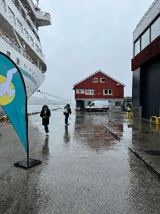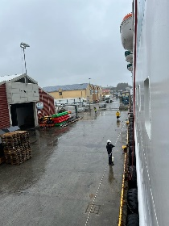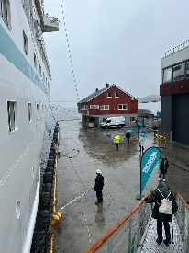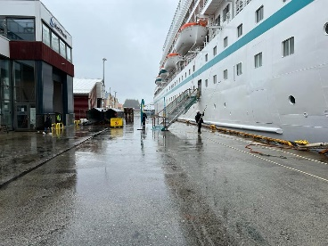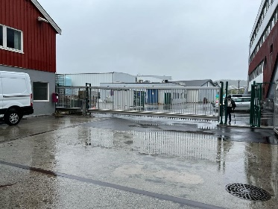

|  |  |  |  |
| --- | --- | --- | --- |
| **Mo     18.07.** | [Kristiansund](https://www.phoenixreisen.com/kristiansand-in-norwegen-auf-einer-kreuzfahrt-entdecken.html) / [Norwegen](https://www.phoenixreisen.com/norwegen-kreuzfahrt-nordkap-fjorde-und-wilder-naturgenuss.html" \t "_blank) | **08:00** | **12:30** |

#### Storkaia

#### Stadtrundgang und Varden

**ca. 2,5 Std.**  
Der Hafenort erhielt 1742 das Stadtrecht. Wichtigster Wirtschaftszweig in Kristiansund ist der Fischfang und dessen Verarbeitung zu Klipp- oder Stockfisch (gesalzener, getrockneter Kabeljau). Sie werden direkt am Schiff von einem lokalen Reiseleiter abgeholt und laufen durch den Stadtteil auf der Insel Kirklandet. Sie passieren den Vanndamman See, der vielen verschiedenen Vogelarten ein Zuhause bietet und ein beliebtes Freizeitziel für die Stadtbewohner ist. Sie gehen auf den "Varden", einen 78 m hoch gelegenen Aussichtspunkt. Bei gutem Wetter können Sie den tollen Blick auf die Stadt und Küstenlinie mit Bergen und Fjorden genießen. Auf dem Rückweg zum Schiff passieren Sie die Kirkelandet-Kirche (Außenbesichtigung).  
**Bitte beachten:**Für Gäste mit eingeschränkter Beweglichkeit nicht geeignet. Begrenzte Teilnehmerzahl.  
Vorbehaltlich Änderungen Programm/Preis (Stand: April 2022) 29 €

Alles nach Plan.

#### Hafenrundfahrt mit dem Sundboot

**ca. 1,5 Std.**  
Die Westküstenstadt Kristiansund liegt auf insgesamt vier Inseln bzw. Halbinseln: Kirk-, Goma-, Nord- und Innlandet. Bereits im Jahr 1876 nahmen die Sundboote den Fährbetrieb auf, die damit das älteste ununterbrochen in Betrieb befindliche öffentliche Transportmittel der Welt sind. Zwischen 1917 und 1951 verkehrten Dampfschiffe, die einen Nachbau der berühmten amerikanischen Boote des Hudson Rivers darstellten. Vom Schiff laufen Sie wenige Meter zum Hauptanleger der Sundboote, der sich auf Kirklandet gegenüber vom Rathaus befindet. Genießen Sie die Stadt von der Seeseite. Nach der schönen Hafenrundfahrt kehren Sie zurück zum Schiff.  
**Bitte beachten:**Begrenzte Teilnehmerzahl.  
Vorbehaltlich Änderungen Programm/Preis (Stand: April 2022) 39€

Dieser Ausflug kann auf Grund eines Motorschadens sowie Lieferschwierigkeiten von Ersatzteilen nicht stattfinden. Auch ein Ersatzboot steht nicht zur Verfügung.

#### Klippfischmuseum und Stadtrundgang

**ca. 4 Std.**  
Zunächst kurze Fahrt mit dem Sundboot zum Gomalandet, wo sich das Klippfischmuseum befindet. Der älteste Teil des Lagerhauses ("Brygge") wurde 1749 erbaut, und bis heute wird hier der Klippfisch produziert. Klippfisch wird – im Gegensatz zu Stockfisch – gesalzen, bevor er getrocknet wird. Nach der etwa 50-minütigen Museumsführung laufen Sie um die Hafenbucht zurück zur Stadtmitte und unternehmen einen geführten Rundgang. Sie bummeln durch den Stadtteil auf der Insel Kirklandet, passieren den Vanndammen See, "erklimmen" den 78 m hoch gelegenen Aussichtspunkt Varden und genießen von hier den einmaligen Blick auf die Stadt und die Küstenlinie mit Bergen und Fjorden. Auf dem Rückweg zum Schiff passieren Sie die Kirkelandet-Kirche (Außenbesichtigung).  
**Bitte beachten:**Für Gäste mit eingeschränkter Beweglichkeit nicht geeignet. Begrenzte Teilnehmerzahl.  
Vorbehaltlich Änderungen Programm/Preis (Stand: April 2022) 55 €  
Alles nach Plan.

#### Averøy Insel und Kvernes Stabkirche

**ca. 3,5 Std.**  
Die Fahrt von Kristiansund führt zunächst durch den fast 6 km langen Unterseetunnel, den Atlanterhavtunnel. Danach überqueren Sie die 1.257 m lange Gjemnessund-Brücke und gelangen zum Festland. Entlang des Bremsnesfjords genießen Sie die schöne Landschaft, bevor Sie die Kvernes Stabkirche erreichen, deren urkundliche Ersterwähnung im 15.Jh. zu finden ist. Jedoch wird davon ausgegangen, dass diese Kirche deutlich älter ist. Im 17.Jh. wurde die ursprünglich einschiffige Hallenkirche umgebaut bzw. stark erweitert. Nach der Besichtigung fahren Sie quer über die Averøy Insel und entlang der Atlantik-Küstenstraße, die über Schären und Brücken führt, und genießen spektakuläre Ausblicke. Die Fahrt führt entlang des Kornstad- und Kvernesfjords, vorbei an Eide sowie über die Insel Frei zurück nach Kristiansund zum Schiff.  
**Bitte beachten:** Für Gäste mit eingeschränkter Beweglichkeit nicht geeignet. Sehr begrenzte Teilnehmerzahl. Vorbehaltlich Änderungen Programm/Preis (Stand: April 2022) 75 €

Auf der Route entlang der Atlantik - Küstenstraße ca. 20 mintüger Halt auf der Averøy Insel, wo die Gäste einen Spaziergang rund um die kleine Insel machen konnten mit Sicht auf die Atlantikbrücke- sehr schöner Halt. In der Stabkirche gab es zusätzlich ein kleines 1- Mann- Konzert.

Alles nach Plan.



|  |  |  |  |  |  |
| --- | --- | --- | --- | --- | --- |
| **~~Di     19.07.~~** | [~~Vik~~](https://www.phoenixreisen.com/vik-in-norwegen-auf-einer-kreuzfahrt-entdecken.html)~~/ [Norwegen](https://www.phoenixreisen.com/norwegen-kreuzfahrt-nordkap-fjorde-und-wilder-naturgenuss.html" \t "_blank)~~ | **~~06:30~~** | **~~07:15~~** |  |  |

#### Überlandfahrt Vik, Voss, Flåmbahn

**ca. 7 Std. mit Lunchbox**  
Vikøyri, lokal nur Øyri benannt, ist das Gemeindezentrum in der Vik-Gemeinde. Die traditionsreiche Ortschaft liegt zwischen zwei Flüssen, Vikja und Hopra. Sie fahren an der Hopperstad Stabkirche vorbei, ein beliebtes Fotomotiv. Sie ist eine der ältesten der 30 noch existierenden authentischen Stabkirchen. Weiter fahren Sie auf der Vikafjellstraße, einer Hochgebirgsstraße, deren höchster Punkt bei 986 m erreicht wird. Sie halten am beeindruckenden Tvinde-Wasserfall. Nach einem Fotostopp fahren Sie nach Voss, wo Sie in einem Hotel Kaffee und Kuchen genießen. Danach habe sie ca. 30 Minuten zur freien Verfügung in Voss. Mit der Bergenbahn fahren Sie durch das schöne Rauntal. In Myrdal haben ca. 50 Minuten Aufenthalt, bevor es weiter geht mit der Flåmbahn, ein Meisterwerk des Eisenbahnbaus. Die Flåmbahn überwindet auf einer Strecke von 20 km einen Höhenunterschied von 867 m und bringt Sie in nur 60 Min. bis nach Flåm, wo Ihr Schiff bereits auf Sie wartet  
**Bitte beachten:** Begrenzte Teilnehmerzahl.  
Vorbehaltlich Änderung Programm/Preis (Stand: April 2022) 169 €

Aufgrund einer Steinlawine zwischen Vik und Voss am Vortag, konnten wir die Überlandtour nicht ab Vik starten lassen. Wir sind stattdessen direkt nach Flåm gefahren und starteten von dort aus als Alternative den Ausflug „Höhepunkte Norwegens“ (5h) zum Preis von 139 €.

Alles nach Plan.

|  |  |  |
| --- | --- | --- |
| **Di     19.07.** [**Flåm**](https://www.phoenixreisen.com/flam-in-norwegen-auf-einer-kreuzfahrt-entdecken.html)**/ [Norwegen](https://www.phoenixreisen.com/norwegen-kreuzfahrt-nordkap-fjorde-und-wilder-naturgenuss.html" \t "_blank)** | **An der Pier 8:30 10:30 Auf Reede 10:30 17:00** | 17:00 |

#### Aussichtspunkt Stegastein

**ca. 2 Std.**  
Sie verlassen Flåm mit dem Bus und fahren entlang der östlichen Seite des Aurlandsfjords. Sie passieren die kleine Ortschaft Aurland, welche für ihre Lederschuhe, die sogenannten "Aurlandsschuhe", bekannt ist. Nach wenigen Minuten erreichen Sie den Aussichtspunkt Aurlandsvangen, wo Sie einen kurzen Fotostopp einlegen. Anschließend fahren Sie über Haarnadelkurven zum berühmten Stegastein-Aussichtspunkt (650 m ü.d.M.), der Teil der norwegischen Landschaftsroute ist, die von Aurland nach Lærdal führt und im Volksmund als "Schneestraße" bekannt ist. Der einmalige Blick von der Aussichtsplattform ist atemberaubend, und Sie haben Gelegenheit für wunderschöne Fotos vom Fjord und seiner Umgebung. Nach etwa 30 Minuten Aufenthalt erfolgt die Rückfahrt zum Schiff.  
**Bitte beachten:** Begrenzte Teilnehmerzahl.  
Vorbehaltlich Änderungen Programm/Preis (Stand: April 2022) 51 €

Sehr viel Verkehr auf der engen Straße zum Aussichtspunkt hoch, daher ca. je eine Stunde Hin- und Rückfaht. Nur ca. 20 Minuten Aufenthalt am Aussichtspunkt Stegastein und kein Fotostopp auf der Strecke, da sonst der Ausflug mit einer zu großen Verspätung zurück gekommen wäre.

#### Wildes Nærøytal

**ca. 3 Std.**  
Sie verlassen Flåm und fahren nach wenigen Minuten durch den 5 km langen Flenjatunnel, anschließend durch den bekannten 11 km langen Gudvangatunnel, der ein Teil der Ganzjahresverbindung Bergen – Oslo ist und Flåm mit Gudvangen verbindet. Sie fahren weiter durch das enge und wilde Nærøytal, entlang des gleichnamigen Flusses Richtung Stalheim. Genießen Sie die schöne Landschaftsfahrt durch die Bergwelt. Oben im Stalheim-Hotel angekommen, wird Ihnen Kaffee und Gebäck serviert. Genießen Sie die Aussicht von der Hotelterrasse mit direktem Blick auf den abgerundeten Berg "Jordalsnuten". Sie passieren Undredal, eine kleine, malerisch am Fjord gelegenen Ortschaft. Hier können Sie die kleinste Kirche Norwegens mit nur 40 Sitzplätzen von außen fotografieren und im Dorfladen Ziegenkäse kaufen. Anschließend fahren Sie zurück nach Flåm.  
Vorbehaltlich Änderungen Programm/Preis (Stand: April 2022) 79 €

Alles nach Plan.

#### Fahrt nach Myrdal mit der Flåmbahn

**ca. 2,5 Std.**  
Die Flåmbahn ist eine der spektakulärsten Zugstrecken der Welt, mit Panoramablick über eine Landschaft, die zu den wildesten und großartigsten Landschaften der norwegischen Fjordwelt zählt. Mit dem Bau der ursprünglich zum Gütertransport angelegten Bahn wurde 1923 begonnen, um Transportmöglichkeiten von der Bergenbahn hinunter zum Sognefjord zu schaffen und somit den letzten Teil des Rallarvegen zu ersetzen. Von den 20 Tunneln der Strecke wurden 18 in Handarbeit vorgetrieben, sodass pro Meter Tunnel ein Monat Arbeit benötigt wurde. Besonders interessant ist der Kehrtunnel, mit dessen Hilfe der enorme Höhenunterschied bewältigt wird. Unterwegs wird ein Stopp beim Wasserfall Kjosfossen eingelegt. Die Strecke ist nur 20 km lang und innerhalb einer knappen Stunde bringt Sie der Zug vom Meeresniveau bis nach Myrdal, ca. 867m ü.d.M. Oben angekommen fährt die Flåmbahn nach wenigen Minuten die gleiche Strecke wieder hinunter (keine Ausstiegsmöglichkeit).  
**Bitte beachten:** Begrenzte Teilnehmerzahl.  
Vorbehaltlich Änderungen Programm/Preis (Stand: April 2022) 83 €

Alles nach Plan.



|  |  |  |  |
| --- | --- | --- | --- |
| **Mi     20.07.** | Ulvik / [Norwegen](https://www.phoenixreisen.com/norwegen-kreuzfahrt-nordkap-fjorde-und-wilder-naturgenuss.html" \t "_blank) | **08:30 14:00** |  |

#### Panoramafahrt mit Skjervefossen

**ca. 2 Std.**  
Der idyllisch gelegene Ort Ulvik, an einem Seitenarm des Hardangerfjords gelegen, gilt als Perle der Region. Spektakuläre Fjord- und Berglandschaften mit Gletschern, blühende Obstbäume im Frühling und lokale kulturelle Erlebnisse locken seit mehr als 150 Jahren Touristen in die Ortschaft, in der ca. 500 Einwohner leben. Ulvik ist das administrative Zentrum der gleichnamigen Kommune. Der Ort ist nicht nur für seine schöne Landschaft bekannt, sondern auch für seine Holz- und Möbelindustrie. Nach einer kurzen Fahrt durch Ulvik fahren Sie in nördlicher Richtung zum Wasserfall Skjervefossen, wo Sie eine etwa halbstündige Fotopause einlegen. Die Rückfahrt führt über den Ort Granvin, durch den ca. 7,5 km langen Vallaviktunnel sowie entlang des Hardangerfjords.  
**Bitte beachten:**Begrenzte Teilnehmerzahl.  
Vorbehaltlich Änderungen Programm/Preis (Stand: April 2022) 47 €

Alles nach Plan.

#### Spaziergang und Obsthof Lekve

**ca. 3 Std.**  
Mit dem Transferbus fahren Sie knapp 10 Minuten zum Obsthof Lekve mit Tausenden von Obstbäumen (je nach Jahreszeit in schöner Blüte). Sie haben Gelegenheit, an einer Führung über den Hof teilzunehmen sowie 5 verschiedene Obstgetränke zu probieren (mit und ohne Alkohol). Im Hofladen besteht dann noch die Möglichkeit, hofeigene Produkte zu kaufen. Nach dem Besuch spazieren Sie gemächlich eine gute Stunde durch die schöne Umgebung zurück zur Anlegestelle.   
**Bitte beachten:**Für Gäste mit eingeschränkter Beweglichkeit nicht geeignet. Begrenzte Teilnehmerzahl.  
Vorbehaltlich Änderungen Programm/Preis (Stand: April 2022) 59 €

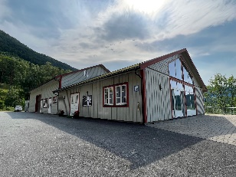 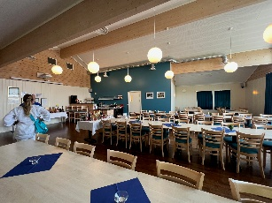 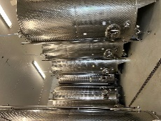 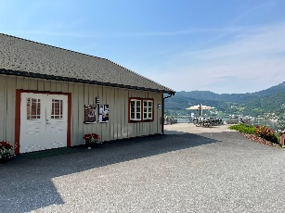 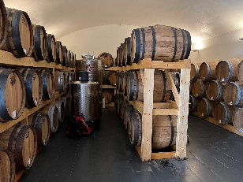

Alles nach Plan.

#### Fjordfahrt per RIB-Boot

**ca. 1,5 Std.**  
Einen kurzen Fußweg von der Pier entfernt erwartet Sie schon Ihr RIB-Boot, ein schnelles Schlauchboot mit festem Rumpf, mit dem Sie sich auf rasante Fahrt durch den Fjord begeben. Nach der Sicherheitseinweisung und Übergabe der Schutzkleidung startet Ihre ca. 1-stündige Fahrt, die zunächst Richtung Simadalsfjord geht. Der Simadalsfjord ist mit seinen steilen Berghängen und mehreren kleinen Wasserfällen wunderschön. Nahebei liegt eines der größten Kraftwerke Norwegens, dessen größter Bereich 700 m in den Felsen hineingebaut worden ist. Der Bootsführer gibt Ihnen einige Informationen über diese Region und ihre Besonderheiten. Danach geht die Fahrt zur Mitte des Eidfjordes. Von hier haben Sie eine gute Aussicht auf die Eidfjord-Gemeinde, die Gebirgszüge Kjeåsen und Skår, Hardangerbrua und Hardangerjøkulen. Nach diesen Eindrücken kehren Sie wieder zur Pier bzw. zum Schiff zurück.  
**​Bitte beachten:**Nicht für Gäste mit Rückenproblemen geeignet. Sehr begrenzte Teilnehmerzahl. Erklärungen erfolgen in englischer Sprache. Mindestalter 14 Jahre, Mindestgröße 1,00 m. Schutzkleidung (Gr. XS-XXL) wird bereitgestellt. Mit RIB-Booten können Geschwindigkeiten von bis zu 30 Knoten erreicht werden. Bei unruhiger See kann es zum harten Aufsetzen des Bootes auf den Wellen kommen. Der kurze Fußweg ist größtenteils uneben.Vorbehaltlich Änderungen Programm/Preis (Stand: April 2022) 133 €

Alles nach Plan.

#### Überlandfahrt nach Rosendal

**ca. 8,5 Std. mit Essen**  
Der Ausflug beginnt in der charmanten Ortschaft Ulvik. Sie fahren ca. 15 Minuten entlang des Fjords zur Hardangerbrücke, die eine Höhe von 55 m und eine Spannweite von 1.380 m hat. Sie wurde nach fast 5 Jahren Bauzeit im Jahr 2013 fertiggestellt. Fahrt über die Hardangerbrücke via Eidfjord und weiter durch die beeindruckende Landschaft des Mabø-Tals. Über die Hardanger-Hochebene mit Stopp am Sysen-Staudamm gelangen Sie zum beeindruckenden Vøringsfossen-Wasserfall mit 183 m Fallhöhe. Vom Aussichtsplateau am Fossli-Hotel genießen Sie den eindrucksvollen Ausblick auf die tosenden Wassermassen. Nach dem etwa halbstündigen Aufenthalt fahren Sie durch das Måbø-Tal wieder hinunter zum Hardangervidda-Naturzentrum, wo Sie das Mittagessen einnehmen. Anschließend besuchen Sie die Ausstellungsräume und erfahren u.a. mittels eines Panoramafilms mehr über Flora und Fauna der Region. Auf der Weiterfahrt passieren Sie die größte Obstgemeinde Norwegens mit etwa 500.000 Obstbäumen und legen einen kurzen Stopp im Ort Kinsarvik ein. Sie passieren den 2001 eröffneten 11 km langen Tunnel unter dem Folgefonna-Gletscher und fahren am schönen Maurangerfjord entlang mit Fotostopp am mächtigen Fureberg-Wasserfall. Sie erreichen die Baronie Rosendal. Das kleine Schloss von 1665 verfügt über mehrere schönen angelegten Gärten. Nach einem kurzen Rundgang durch die Gartenanlage fahren Sie zum Schiff, das zwischenzeitlich in Rosendal angekommen ist.  
**Bitte beachten:**Begrenzte Teilnehmerzahl.  
Vorbehaltlich Änderungen Programm/Preis (Stand: April 2022) 173€

Alles nach Plan.



**Do 21.07 Mandal 08:00 12:00**